Преобразование звезды в треугольник и треугольника в звезду

Соединение трех сопротивлений, имеющее вид трехлучевой звезды (рис. 2.26, а), называют *звездой,* а соединение трех сопротивлений так, что они образуют собой стороны треугольника (рис. 2.26, б), — *треугольником.* В узлах *1, 2, 3* (потенциалы их φ1, φ2 и φ3) треугольник и звезда соединяются с остальной частью схемы (не показанной на рисунках).

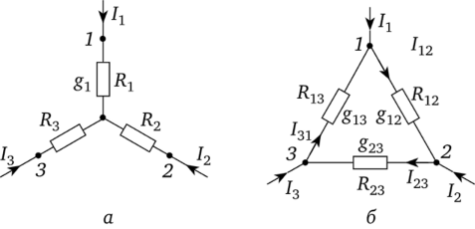

*Рис. 2.26*

Обозначим токи, подтекающие к узлам *1,2,3,* через *I1, I2,* и /3.

Часто при расчете электрических цепей оказывается полезным преобразовать треугольник в звезду или, наоборот, звезду в треугольник. Практически чаще бывает необходимо преобразовать треугольник в звезду. Если преобразование выполнить таким образом, что при одинаковых значениях потенциалов одноименных точек треугольника и звезды подтекающие к этим точкам токи одинаковы, то вся внешняя схема «не заметит» произведенной замены.

Выведем формулы преобразований. С этой целью выразим токи I1, *I2* и /3 в звезде и в треугольнике через разности потенциалов точек и соответствующие проводимости.

Для звезды

****

но

****

Подставим (2.38) в (2.37) и найдем φ0: **** откуда



Введем φ0 в выражение (2.38) для тока *I1:*

**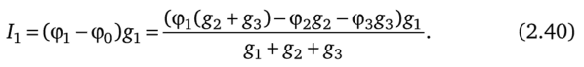**

Для треугольника в соответствии с обозначениями на рис. 2.26, *б*

****

Так как ток *I1* в схеме рис. 2.26, *а* равен току *I1* в схеме рис. 2.26, б при любых значениях потенциалов φ1, φ2, φ3, то коэффициент при φ2в правой части (2.41) равен коэффициенту при φ2 в правой части (2.40), а коэффициент при φ3 в правой части (2.41) — коэффициенту при φ3 в правой части (2.40).

Следовательно,

**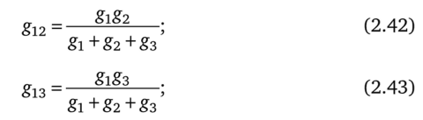**

Аналогично

**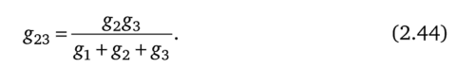**

Формулы (2.42)—(2.44) дают возможность определить проводимости сторон треугольника через проводимости лучей звезды. Они имеют легко запоминающуюся структуру: индексы у проводимостей в числителе правой части соответствуют индексам у проводимости в левой части; в знаменателе — сумма проводимостей лучей звезды.

Из уравнений (2.42)—(2.44) выразим сопротивления лучей звезды *R1 = l/g1; R2 =* l/g2 и *Rз* = 1/gзчерез сопротивления сторон треугольника: R12 = *l/g12; R23 = l/g23; R13 = l/g13.*

С этой целью запишем дроби, обратные (2.42)—(2.44):

где

****

Подставив (2.45)—(2.47) в (2.48), получим

**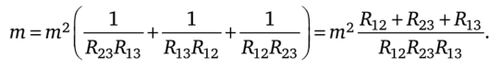**

Следовательно,

****

Подставив *т* в (2.46), найдем

**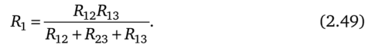**

Аналогично

****

Структура формул (2.49)—(2.51) аналогична структуре формул (2.42)—(2.44).

Преобразование треугольника в звезду можно пояснить, рассмотрев, например, рис. 2.27, *а,* б. Схема до преобразования изображена на рис. 2.27, *а,* штриховой линией обведен преобразуемый треугольник. На рис. 2.27, б представлена та же схема после преобразования. Расчет токов произвести для нее проще (например, методом двух узлов), чем для схемы на рис. 2.27, *а.*

В полезности преобразования звезды в треугольник можно убедиться на примере рис. 2.27, *в, г.* Схема до преобразования изображена на рис. 2.27, *в,* штриховой линией обведена преобразуемая в треугольник звезда. На рис. 2.27, *г* представлена схема после преобразования, которая свелась к последовательному соединению сопротивлений[[1]](https://studme.org/343009/tehnika/preobrazovanie_zvezdy_treugolnik_treugolnika_zvezdu" \l "gads_btm).

Пример 24

Найти значения сопротивлений *R1 R2, R3* в схеме (см. рис. 2.27, б), если сопротивления R12, R13, R32 в схеме на рис. 2.27, *а* равны соответственно 2, 3, 5 Ом.

*Решение.* По формуле (2.49), *R3* = 2 \* 3/(2 + 3 + 5) = 0,6 Ом; по формуле (2.50) *R2 =* 5 • 2/10 = 1 Ом; по формуле (2.51), *R3 =* 3 • 5/10 = 1,5 Ом.

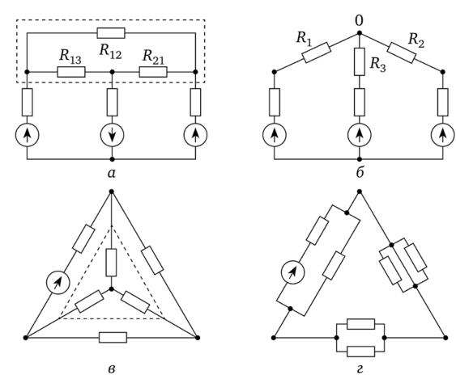

*Рис. 2.27*